Тема урока: «Туберкулёз и его профилактика».
Цель урока: 1. Познакомить учащихся с инфекционным заболеванием туберкулёз, с признаками
заболевания, мерами профилактики.
2. Научить мерам предосторожности и профилактики инфекционного заболевания.
3. Дать санитарно гигиеническое воспитание.

Наглядные материалы: портрет Р.Коха, таблицы: флюрограмма лёгких с заболеванием туберкулёз,
палочка Коха (изображение в микроскопе, фото).
…Богатство не в золоте, добытом кровью,
Богатство и сила народа – здоровье…
…Примите, учёные, песню привета,
Сердечную песню степного поэта,
Здоровье народа дороже всего,
Богатства земли не заменят его,
Здоровье не купит никто, не продаст,
Его берегите, как сердце, как глаз,
Храните его и заботьтесь о нём.
Жамбыл Жабаев.
Ход урока:
1. Орг. момент.
2. Изложение нового материала.
Сегодня ребята мы собрались для того, чтобы осудить очень опасного преступника, который пошёл против наших близких, против нас самих, даже против всей нации, всего нашего народа. Не буду скрывать его имя, это туберкулёз.
Его злодеяния такие: Туберкулез распространен повсеместно. По данным ВОЗ (1990), в мире ежегодно заболевают Т. около 8 млн. человек, а 3—4 млн. человек умирают от этой болезни.
Среди стран по уровню заболеваемости и смертности от туберкулёза Казахстан занимает одно из ведущих стран мест. По предварительным данным Национального центра проблем туберкулёза всего на учёте в противотуберкулёзных учреждениях состоит 70326 человек... В 2002 году выявлено 24470 больных, из них 1700 детей в возрасте до 14 лет и 1330 подростков 15-18 лет. ВКО – занимает первое место в Казахстане по этому заболеванию.
Возбудитель туберкулёза – микробактерия, открытая в 1882 году.
Туберкулёз — болезнь, вызываемая микобактериями туберкулеза. Наиболее часто поражаются органы дыхания, среди других органов и систем — преимущественно мочеполовая система, периферические лимфатические узлы, кожа, глаза, кости и суставы. Открыл возбудитель туберкулёза в 1882 году немецкий микробиолог Роберт Кох, в честь его эта микробактерия названа «палочкой Коха».
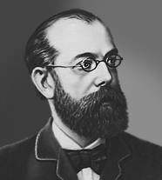
КОХ Роберт (1843-1910): немецкий микробиолог, один из осно-воположников современной бактериологии и эпидемиологии, ино-странный член-корреспондент Петербургской АН (1884). Труды по выявлению возбудителей инфекционных болезней и разработке методов борьбы с ними. Сформулировал критерии этиологической связи инфекционного заболевания с микроорганизмом (триада Коха). Открыл (1882) возбудителя туберкулеза («палочка Коха»). Впервые выделил чистую культуру возбудителя сибирской язвы, доказал ее способность к спорообразованию. Предложил способы дезинфекции. Нобелевская премия (1905).
Мы постоянно окружены облаком пыли. При помощи ультрамикроскопа установлено, что ежегодно на 1кв.км. оседает до 1500 тонн пыли. А это благоприятная среда для распространения и размножения микроорганизмов.
Давайте решим такую задачу: нужно подсчитать сколько бактерий содержится в 1 мм² воздуха, если известно, что в морском воздухе на 1мм³ содержится одна бактерия; в воздухе городского парка в 400 раз больше, на городской улице в 12 раз больше, чем в парке, а в непроветренной комнате в 56 раз больше, чем на городской улице, на скотном дворе в 7 раз больше, чем в непроветренной комнате.
Задача №2: Подсчитано, что в 1 м³ воздуха школьного класса до начала занятий 2600 микробов, а к концу занятий первой смены их количество достигает 13500.
Сколько микробов у нас в классе сейчас? Если ширина класса 6 метров, высота 2,5 метра, длина 8 метров? Сколько бактерий будет в классе к концу 6 урока?
Если в помещении температура воздуха +30, то каждая бактерия через 30 минут делится пополам. При +20 –их деление замедляется в 20 раз.
Прекращают размножаться микробы при +3, +4.В зимнем воздухе почти нет микробов.
Губительно действуют на микроорганизмы световые лучи. «Куда не проглядывает солнечный луч, туда часто заходит врач», - гласит итальянская пословица.
Туберкулёзная палочка всегда рядом с нами. Вторым по значимости источником возбудителей инфекции является больной Т. крупный рогатый скот. К более редким источникам возбудителей инфекции относят больных Т. свиней, овец, верблюдов, кошек, собак, птиц и других животных. Человек может заразиться от больного Т. животного воздушно-капельным, воздушно-пылевым, контактным путем, а также при употреблении в пищу некипяченого и непастеризованного молока (и молочных продуктов из него), реже мяса больного животного. Если при кашле выдыхает воздух больной человек, то он летит со скоростью 160 км в час, так что от него не сбежать.
У больных алкоголизмом хроническим Т. встречается в 18—20 раз чаще, чем у лиц, не страдающих этим заболеванием. По данным Н.М. Рудого и Т.Ч. Чубакова (1985), среди больных деструктивными формами Т., состоящих на учете в противотуберкулезных диспансерах, больные хроническим алкоголизмом составляют 42,8%.
Они устойчивы к воздействию факторов окружающей среды: в уличной пыли сохраняются до 10 дней, на страницах книг — до 3 мес., в воде — до 5 мес. Под влиянием солнечного света культура микобактерий туберкулеза погибает через 90 мин, ультрафиолетовые лучи убивают ее в течение 2—3 мин. При кипячении микобактерии туберкулеза погибают во влажной мокроте через 5 мин, в высохшей мокроте — через 45 мин. При воздействии препаратов, выделяющих свободный активный хлор гибель возбудителей Т. происходит через 3—5 ч.
Ребята, давайте сегодня ещё раз подумаем, как можно снизить количество туберкулёзной палочки вокруг нас? Если пути заражения: воздушно-капельный; контактный.
1.Проветривать помещение, давать доступ солнечным лучам, делать влажную уборку, не пользоваться предметами туалета больного человека, кипятить его принадлежности.
Повреждает туберкулёз: лёгкие. Давайте посмотрим, как выглядят лёгкие человека, у которого только начинается заболевание и у которого оно в разгаре... (СРАВНИВАЮТ ФЛЮРОГРАММЫ).
При заболевании поражаются: кости и суставы;
мочеполовые органы, органы пищеварения;
кожа, глаза и даже мозг.
Признаки заболевания: небольшое повышение температуры;
ночная потливость;
недомогание: слабость, кашель.
Меры профилактики: соблюдение осторожности при контакте с больными людьми;
содержание в чистоте жилого помещения;
правильное питание;
при появлении заболевания нужно срочно обратиться к врачу.
Способ лечения: лечиться в медицинском учреждении.
Правила, которые обязательно должны соблюдать люди, перенёсшие туберкулёз:
строго соблюдать указания врача;
повышать защитные силы организма;
соблюдать правильное питание;
часто бывать на свежем воздухе.
Для того чтобы уберечься от этого заболевания, необходимо делать прививки БЦЖ,
сейчас их делают в возрасте: - на 5-7 день (в родильном доме), в 7 лет, в12 лет, в 23 года, в 30 лет.
3. Закрепление: заполнить таблицу:
Вид заболевания | Возбудитель заболевания | Повреждённый орган | Признаки | Способы заражения | Способ лечения | Меры осуществляемые после заболевания
Д/З: нарисовать листовку по профилактике туберкулёза. 24 марта – Международный день борьбы с туберкулёзом.
1. Возбудитель – микробактерия: «палочка Коха».
2. Сохранение: в уличной пыли до 10 дней,
на страницах книг — до 3 мес.,
в воде — до 5 мес.
3. Пути заражения: воздушно-капельный; контактный.
4. Погибает: на солнечном свету - через 90 мин,
в ультрафиолетовых лучах - в течение 2—3 мин.
При кипячении (во влажной мокроте) через 5 мин,
(в высохшей мокроте) — через 45 мин.
5. Повреждает: лёгкие.
6. Также поражаются: кости и суставы;
мочеполовые органы, органы пищеварения;
кожа, глаза и даже мозг.
7. Признаки заболевания: небольшое повышение температуры;
ночная потливость;
недомогание: слабость, кашель.
8. Меры профилактики: соблюдение осторожности при контакте с больными людьми;
содержание в чистоте жилого помещения;
правильное питание;
при появлении заболевания нужно срочно обратиться к врачу.
9 .Способ лечения: Лечиться в медицинском учреждении.
10. Правила, для перенёсших туберкулёз: строго соблюдать указания врача;
повышать защитные силы организма;
соблюдать правильное питание;
часто бывать на свежем воздухе.
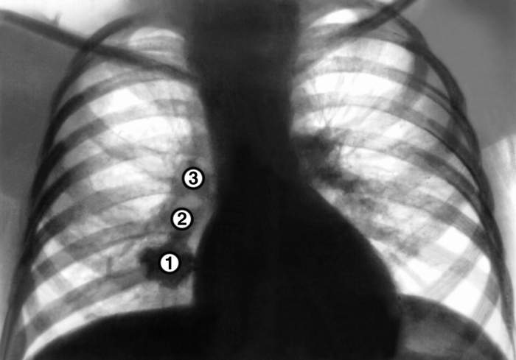
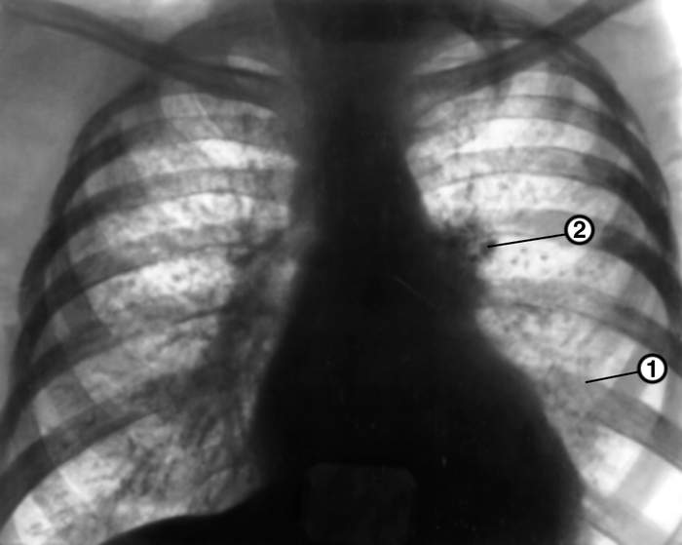

Рис. 1 а). Рентгенограмма органов грудной Рис. 2. Рентгенограмма органов грудной клетки в
клетки в прямой проекции при первичном прямой проекции при гематогеннодиссеминиро
туберкулезном комплексе: участок затенения ванном туберкулезе легких: в обоих легких видны
в легком (1) соединен «дорожкой» (2) с увели- множественные средней интенсивности четко
ченными лимфатическими узлами корня очерченные тени диаметром 2—3 мм, слева опреде- легкого (3). ляется обызвествленный первичный туберкулезный

комплекс — кальцинированный очаг в легочной ткани
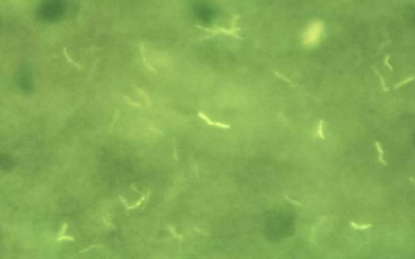
на уровне пятого межреберья (1) и крупные
кальцинаты в корне левого легкого (2).

Рис.3 а). Микобактерии туберкулеза в препарате мокроты; люминесцентная микрофотограмма; окраска родамином и аурамином; ×500.
Бородулихинский район,
с.Коростели,
ГУ «Коростелевская СШ»,
учитель биологии высшей категории
Байсымакова Н.Б.

